Lab 7:

Nguyễn Lê Thảo Quyên – 0950080137

Bước 1: Cài đặt chức năng phân trang cho ứng dụng Web MVC

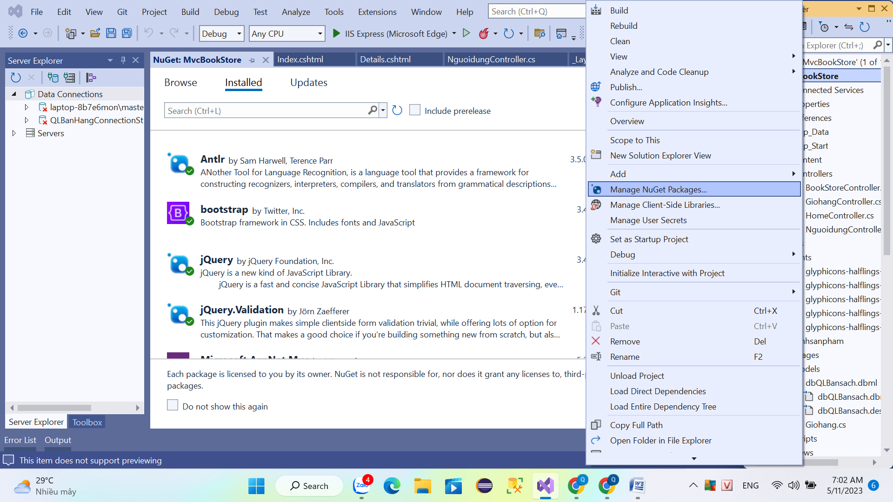

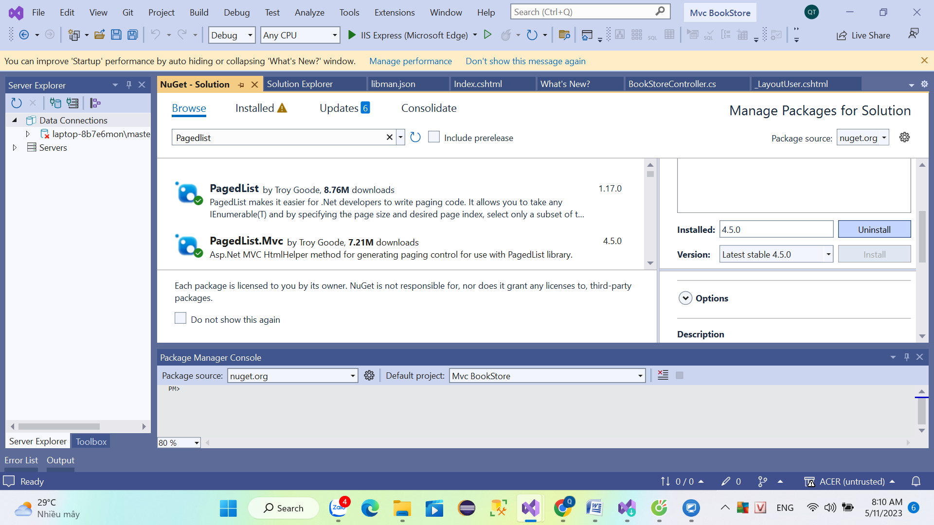

Bước 2: Cập nhật code cho BookStore Controller

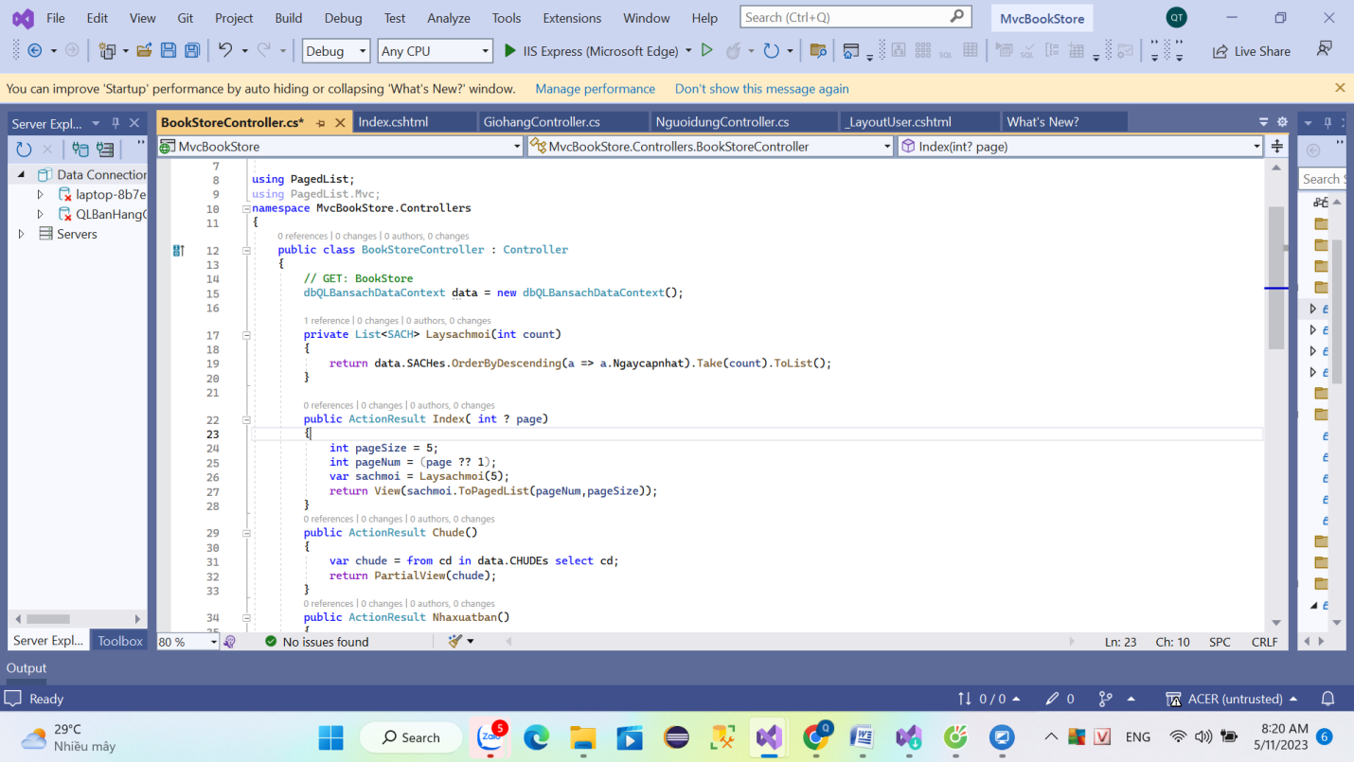

Bước 3: Cập nhật trạng thái View

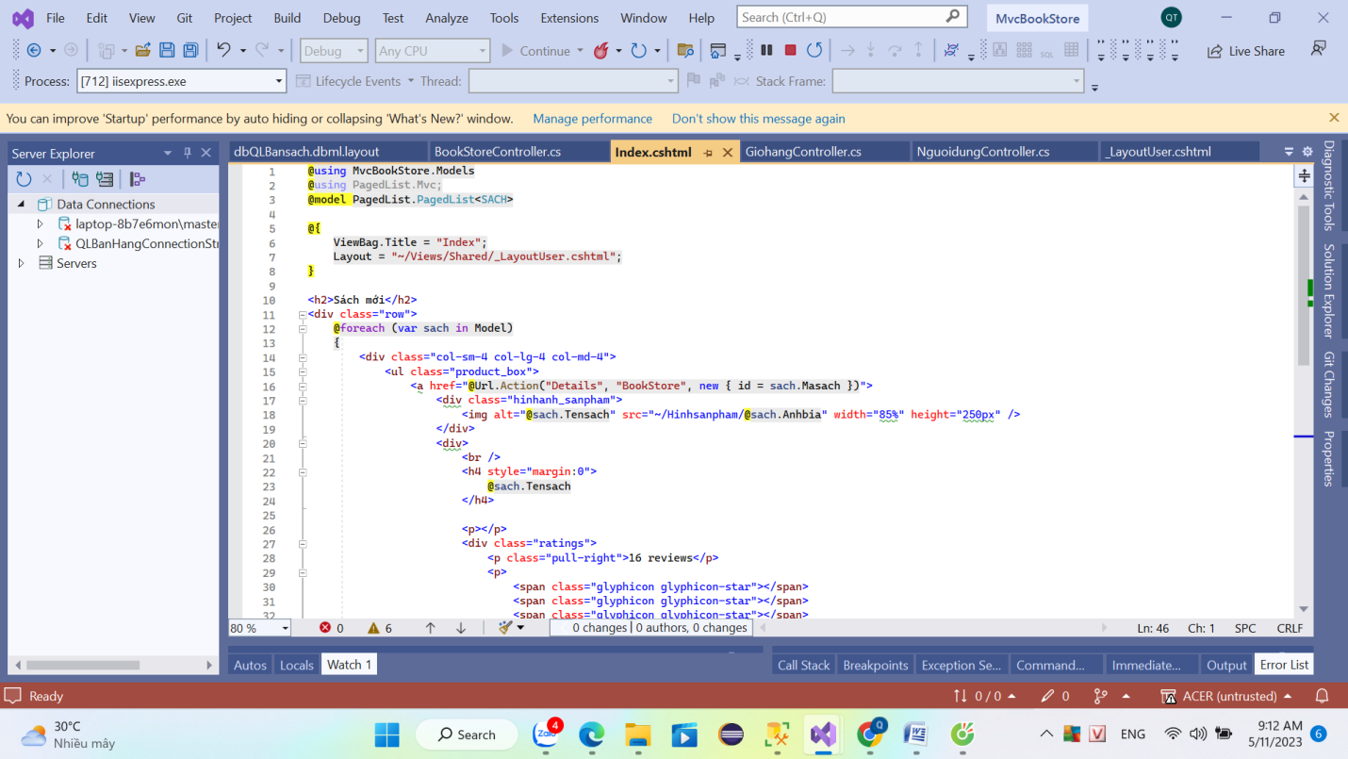

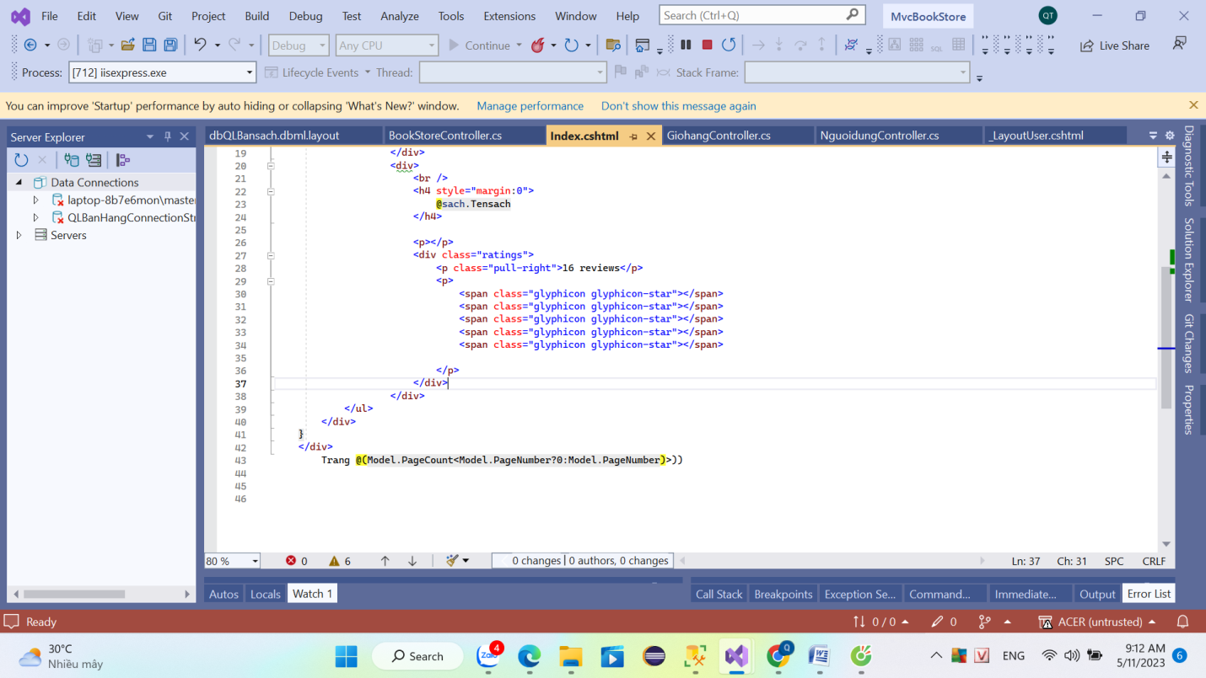

Bước 4: Cập nhật thanh menu

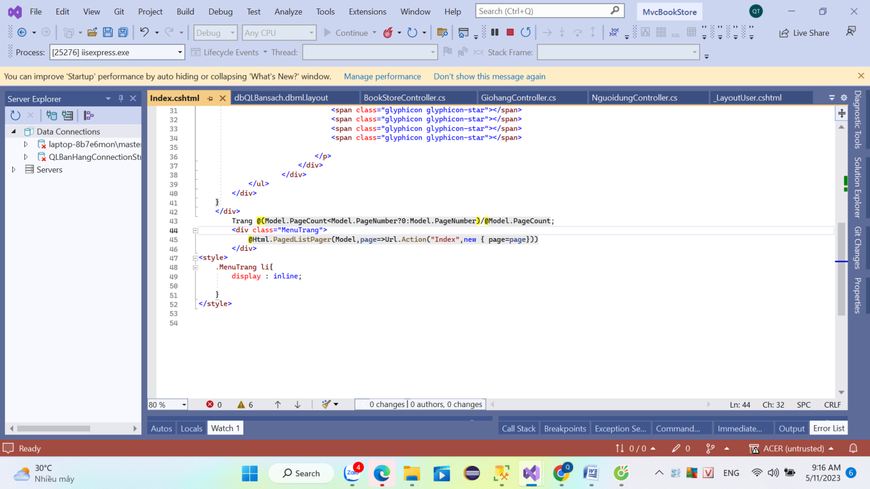

* Kết quả:
* 